**TUGAS Pengenalan Algoritma dan Teknik Pemrograman**

**Analisis Soal Struct**

**Mata Kuliah Pengenalan Algoritma dan Teknik Pemrograman**

Oleh :

Bryan Yehuda Mannuel

05311940000021

Teknologi Informasi

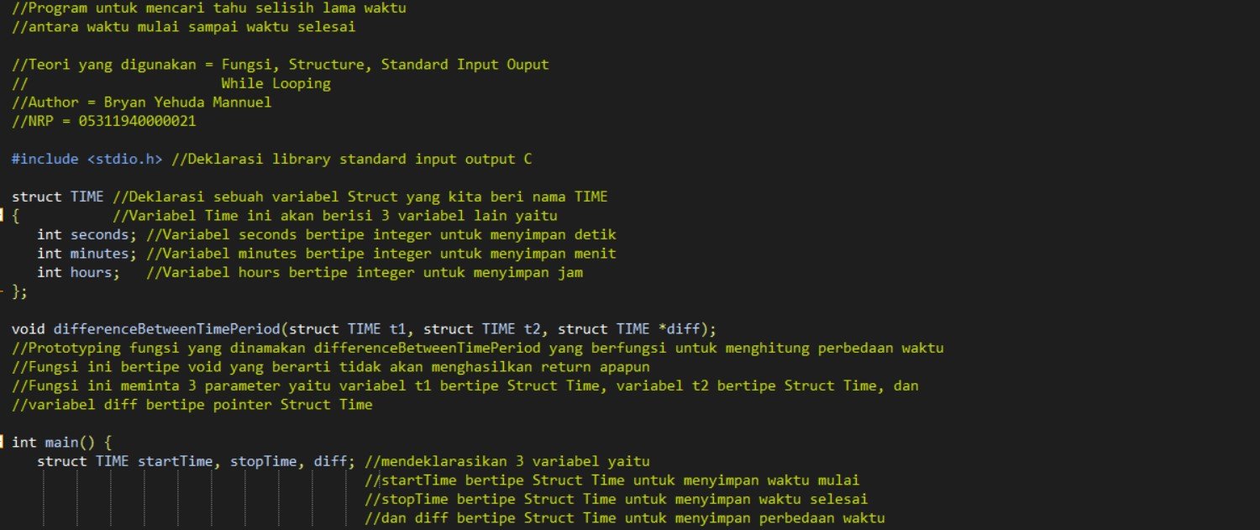

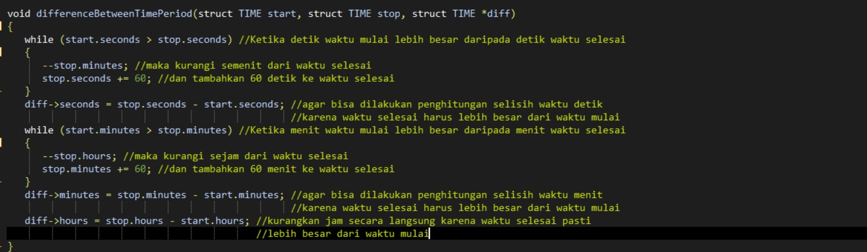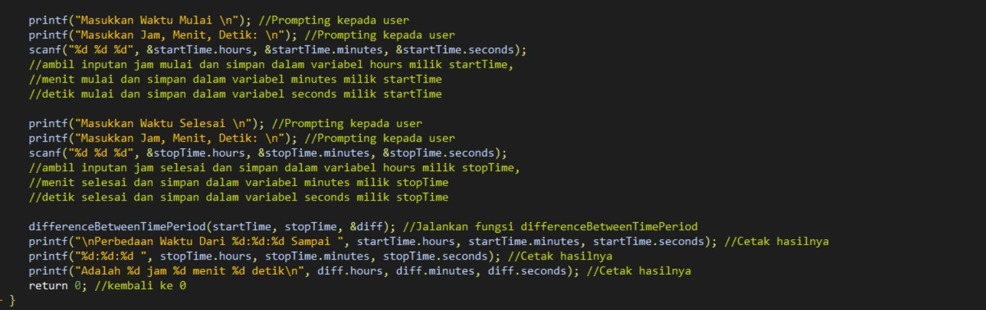

Untuk bisa mengimplementasikan fungsi Struct secara benar di dalam Bahasa C, saya memutuskan untuk membuat sebuah program yang bisa mencari selisih perbedaan waktu secara akurat antara waktu mulai dengan waktu selesai. Program ini akan menggunakan fungsi Struct yang diimplementasikan pada pendefinisian variabel TIME (waktu). Seperti yang kita semua ketahui waktu mengandung 3 variabel lain, yaitu jam, menit, dan detik. Dari sini kita bisa menggunakan fungsi Struct yang diberikan oleh C untuk mendefinisikan sebuah variabel Struct yang saya beri nama TIME yang mana akan berisi 3 variabel lain yaitu seconds bertipe integer untuk detik, minutes bertipe integer untuk menit, dan hours bertipe integer untuk jam. Dari sini nantinya kita akan bisa mengimplementasikan variabel TIME ini untuk menghitung perbedaan waktu dari waktu awal dan waktu mulai.

Setelah itu, agar kita bisa menghitung perbedaan waktu antara waktu mulai dan waktu akhir, maka tentu saja kita memerlukan 3 variabel yaitu waktu mulai untuk menyimpan waktu awal, waktu selesai untuk menyimpan waktu akhir , dan selisih untuk menyimpan hasil perhitungan dari kedua waktu tersebut. Sehingga saya mendefinisikan variabel bernama start bertipe Struct TIME untuk menyimpan waktu mulai, variabel bernama stop bertipe Struct TIME untuk menyimpan waktu selesai, dan variabel bernama diff bertipe pointer Struct TIME untuk menunjuk hasil dari pengurangan selisih dari waktu mulai dan waktu akhir.

Untuk mempermudah pekerjaan kita, mari kita mendefinisikan sebuah fungsi untuk menghitung selisih waktu ini karena fungsi bisa digunakan berkali-kali tanpa harus mendefinisikan ulang. Fungsi ini saya beri nama differenceBetweenTimePeriod yang mana tentu saja akan meminta 3 parameter yaitu waktu mulai (start), waktu selesai (stop), dan perbedaan (*diff). Fungsi ini akan bertipe void yang mana tidak akan mengembalikan return apapun, karena kita sudah akan menyimpan hasil penghitungan kedua waktu ini di dalam pointer diff.

Lalu, di dalam fungsi ini yang perlu kita lakukan hanya mengurangi detik selesai dengan detik mulai, menit selesai dengan menit mulai, dan jam selesai dengan jam mulai. Namun, tunggu dulu. Ternyata tidak semudah itu. Hal ini dikarenakan bisa saja jam mulai lebih besar dari pada jam selesai dan menit mulai lebih besar daripada menit selesai sehingga kita tidak akan bisa melakukan pengurangan. Untuk mengatasi masalah ini, kita bisa menggunakan looping while yang mana fungsinya adalah melakukan peminjaman. Jadi jika detik mulai lebih besar dari detik selesai, maka detik selesai bisa meminjam semenit dari menit selesai dan mengkonversi semenit itu menjadi detik. Begitupula dengan menit selesai bisa meminjam dari jam selesai. Namun untuk jam, kita tidak perlu menggunakan while loop ini karena sesuai dengan definisi, waktu selesai sudah dipastikan lebih besar dari waktu mulai secara alamiah.

Setelah itu, hal yang kita perlu lakukan hanyalah melakukan pemanggilan fungsi differenceBetweenTimePeriod di dalam fungsi main kita. Jangan lupa sebelum melakukan pemanggilan fungsi differenceBetweenTimePeriod ini, kita harus mendefinisikan ulang variabel start, stop, dan *diff kita. Jangan lupa juga untuk mengambil inputan dari user untuk waktu mulai dan waktu selesai. Setelah itu barulah kita bisa melakukan pemanggilan fungsi differenceBetweenTimePeriod ini. Setelah dilakukan pemanggilan fungsi, kita hanya perlu melakukan output hasilnya kepada user saja. Demikian penjelasan fungsi program struct perbedaan waktu ini, Terima kasih atas perhatiannya.

